Tema 5. El elemento árabe

711: invasión musulmana => Guerra Santa i.e. la lucha y el saqueo contra los infieles, la expansión del Islam entre los no musulmanes (= avanzar en la geografía en un proceso de guerra incesante.

Respeto hacia los dimmíes ‘gentes del libro’, i.e. judíos y cristianos, a cambio del pago de ciertos impuestos o tributos

Terminología usada por los cronistas:
- Muwaladíes o muladí: ‘población autóctona que acepta la nueva fe musulmana’
- Latiní, romí, aljamía: ‘lengua de los conquistados’
- Algarabía: ‘lengua de los conquistadores’

Delimitación de conceptos:
- Aljamía: romances primitivos o español escritos con grafías de lenguas semíticas (árabe o hebreo)
- (Árabe) andalusí: ‘complejo dialectal árabe constatado en Andalucía tras la conquista (711)’; incorpora muchos elementos bereberes (no existen descripciones fiables del complejo árabe andalusí hasta la segunda mitad del siglo XX)
- Mozárabe: ‘romance de los cristianos en territorio dominado por los árabes’ (hasta mediados del siglo IX; no hay fuentes); ‘romance de los cristianos exiliados de Al-Ándalus desde mediados del siglo IX; es un romance en contacto con la koiné lingüística de los reinos cristianos del norte, de la que aceptan rasgos innovadores (documentación aragonesa, toledana; romance escrito con grafías árabes, i.e. aljamía)
- Romance andalusí o romandalusí: terminología creada por F. Corriente para distinguir al primitivo romance de la Bética, que entra en contacto con el árabe, de los dialectos mozárabes (romances originariamente del Sur que evolucionan al entrar en contacto con la koiné castellana del norte; fuentes: ss. XI-XII, estribillos de canciones árabes escritos en aljamía, jarchas)
- Morisco: ‘musulmán convertido al cristianismo’; a partir del s. XVI hablan español pero lo escriben en grafías árabes (aljamías)
- Mudéjar: ‘musulmán de los reinos cristianos, puede conservar su lengua y su religión’; progresivamente los mudéjares cambian de código lingüístico y cultural por el prestigio de los reinos cristianos => aculturación occidental y castellanización

Razones para la ocupación territorial prolongada y la transformación social y lingüística de la Península Ibérica => la fuerza unificadora del Islam y el prestigio de la cultura árabe

Diglosia de Al-Ándalus

Diglosia: dentro de una sociedad se utiliza una variedad de la lengua como modalidad de prestigio (para los contextos formales y públicos, enseñanza, para la lengua escrita) y, junto ella, otra variedad de la misma lengua, para los contextos más familiares y privados (la comunicación cotidiana y coloquial; siempre para la lengua hablada – variedad baja).

En el mundo musulmán: el árabe clásico (la lengua del Corán) ~ variedad alta, frente al árabe hablado en cada región o territorio que se transmite por vía oral ~ variedad baja
Al-Ándalus: al árabe clásico (variedad alta) frente a las variedades de los diferentes étnicos (variedades bajas) => El habla defectuosa de las gentes vulgares, de al-Zubaydi (siglo X, Córdoba).

- Muladíes: árabe como variedad alta y su latín como variedad baja ( menos durante un tiempo, hasta que pasaras al uso oral del árabe)
- Mozárabes: latín romanceado o romandalusí como variedad baja, pero como variedad alta podían alternar, según el caso, el latín culto y litúrgico y la lengua árabe, cuando la dominaban por razones de oficio.
- Diglosia entre el árabe y el bereber

El árabe ~ el sostén principal de la unidad de Al-Ándalus y a la vez el vínculo entre el mundo musulmán de occidente y oriente => el árabe ~ la lengua de Dios

La expansión territorial => vehículo de comunicación intelectual, como herramienta de expresión literaria => medio de expresión entre los pueblos no musulmanes, entre ellos incluidos, con el tiempo, los cristianos y los judíos.

La arabización de los territorios conquistados:
- El progresivo aumento de la población llegada a la Península (en principio, unas 40 000 personas)
- Prestigio del árabe y de los árabe

Mozárabes:
- Muy orgullosos de su raíz hispano-latina-goda y cristiana, pero tb. se arabizaron, adoptaban nombre árabes (Dominicus ibn Benezancalo, Garcia de Habib, Johan Mozarabi), llegaron a ocupar puestos de funcionarios en la administración de Al-Ándalus, intérpretes, traductores.
- “Estamos ante una población bilingüe que poco a poco fue viendo cómo su lengua romance se iba arabizando y que, más que probablemente, también transfería elementos romances al árabe” (Moreno Fernández, 2005: 71).
- Arabización del léxico, en el nivel fónico y gramatical menos.
- Mozárabes ~ canal de transmisión de arabismos hacia las lenguas romances
- Los mozárabes y los emigrados al Norte introdujeron arabismos que denominaban conceptos inexistentes e innominados en romance por su conocimiento de la cultura arábigo-islámica. Esto supone:
- que los préstamos se hacen del el árabe andalusí al romance septentrional, y no desde el árabe clásico;
- que los mozárabes introducen voces de su propia variedad romance meridional, que era vernácula de todos los habitantes de Al-Ándalus (romandalusí);
- que introducen también formas híbridas, sobre todo voces árabes con sufijación romance o voces romances con artículo árabe, como consecuencia del bilingüismo y de la alternancia de lenguas.
  - Las lenguas romances del Norte recibieron desde el Sur algunos arabismos cultos (por traducciones), regionalismos andalusíes, romancismos mozárabes y voces híbridas arábigo- romances, palabras viajeras (azul; desde el sánscrito y persa)

Ejemplos de jarchas:

¿Qué faréi, mamma?
Meu al-habib est ad yana.
(¿Qué haré, mamá? Mi querido está a la puerta.)

Garid vos, ay yermanellas,
¿cóm’ contener a meu male?
Sin el habib non vivreyo:
¿ad ob l’iéri demandare?
(Decidme, hermanitas, ¿cómo soportaré mis penas? Sin el amado no podré vivir: ¿adónde iré a buscarlo?

¿Qué fareyo, ou qué serad de mibi?
Habibi,
Non te tuelgas de mibi.
(¿Qué haré, o qué será de mí? Querido mío, no te apartes de mí.)

El vocabulario español del origen árabe

Un total superior a 4 000 palabras (topónimos incluidos).
- términos guerreros: aceifas (expediciones anuales contra los reinos cristianos); algaras ‘correrías incesantes’; adalid; atalaya ‘centinela’; alcazaba; tambor; añafiles ‘trompas bélicas’.
- agricultura: el sistema de riegos (acequia, aljibe, alberca, azud); huertas (alquerías y almunias) ~ zanahorias, alubias, alcachofas, berenjenas; azafrán, algodón y caña de azúcar; azucenas, azahar, adelfas y alhelíes; plantas silvestres (retama, alhucema, almoraduj / hiniesta, espliego, mejorana).
- tejidos: barragán, fustán, aceituní; alfareros fabricaban tazas y jarras, ...
- comercio y tráfico: aranceles y tarifas de aduana; almacén, almoneda, alhóndiga; supervisor: almotacén; pesas y medidas: arroba, quintal, fanega, cahíz; dinero: maravedí.
- núcleos urbanos (arrabales o en aldeas); vivienda (azotea, alcoba, zaguán; ventanas con alféizar; tabique; alcantarilla); almohadas, alfombras, albóndigas y alcuzcuz, almíbar, arrope, alfeñique, alcorza
- vestimenta: albornoces, aljubas o jubones, borceguíes y babuchas; pasatiempos: laúd, ajedrez; tahúr, azar.
- jurisdicción: alcalde, alguacil ‘gobernador’; almojarife, alcabala
- matemáticas: algoritmo, guarismo; sifr ‘vacío’ > cifra; álgebra, alquimia: alcohol, álcali, elixir.
- no abundan adjetivos: horro, mezquino, baladí, baldío. Colores: azul, carmesí, añil.
Indefinidos: fulano y menguano; verbos, aparte de los derivados: halagar, acicalar.
- escasean palabras árabes para referirse a las emociones, sentimiento, vicios, deseos, virtudes, etc. => la religión cristiana apoyaba los términos latinos y el arabismo, cuando lo hubo, se limitó a prestar alguna acepción nueva; excepción: alboroto, algazara; curiosamente, hazaña (fazer hazaña).
- palabras viajeras: ajedrez, alcanfor; albarhamín; jazmín, naranja, azul, escarlata; arroz, azufaifa, alambique; alcázar.
- doble adaptación: gr. Thermos > altramuz
- toponimia

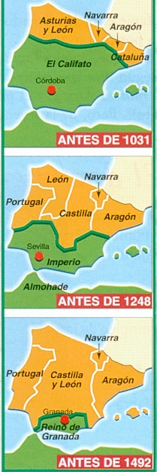
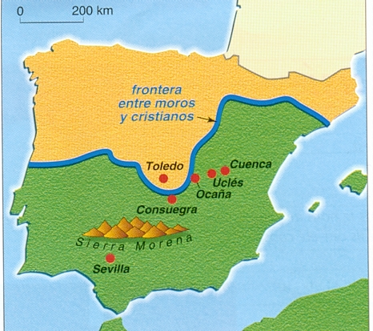

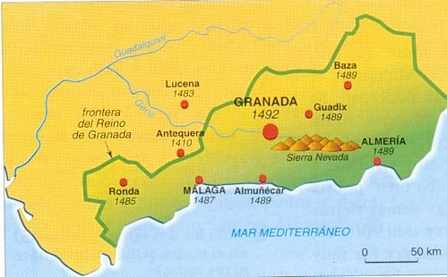

Mapas de la Reconquista

Bibliografía:

Alatorre, Antonio (2003): Los 1 001 años de la lengua española, 3ª ed., 1ª reimpr., Madrid, Fondo de cultura económica de España, págs. 91-112.
Cano Aguilar, Rafael (⁶2005): El español a través de los tiempos, Madrid, Arco/Libros, págs. 43-54.
Corriente, Federico (1996): «Novedades en el estudio de los arabismos en iberromance», Revista Española de Lingüística, 26, 1, págs. 1-13.
Corriente Córdoba, Federico (2005): «El elemento árabe en la historia lingüística peninsular: actuación directa e indirecta. Los arabismos en los romances peninsulares (en especial, en castellano)», en Cano Aguilar, Rafael (coord.), Historia de la lengua española, Barcelona, Ariel, págs. 185-206.
Lapesa, Rafael (1997): Historia de la lengua española, 8ª ed., 9ª reimpr., Madrid, Gredos, págs. 129-156.
Moreno Fernández, Francisco (2005): Historia social de las lenguas de España, Barcelona, Ariel, págs. 65-73.
Torrens Álvarez, María Jesús (2007): Evolución e historia de la lengua española, Mad, Arco/Libros, págs. 129-131, 193-196.

